广 东 省 环 境 保 护 局

急件 粤环函〔2006〕1575号

关于开展广东省工业危险废物申报登记试点工作
及重点行业工业危险废物产生源专项调查的通知

各地级以上市环保局：
根据国家环保总局《关于开展全国工业危险废物申报登记试点工作及重点行业工业危险废物产生源专项调查的通知》（环办〔2006〕105号）要求，我局决定以化学原料及化学制品制造业为试点，在全省范围开展工业危险废物申报登记试点及工业危险废物产生源专项调查工作。现就有关事项通知如下：
一、各地环保局应高度重视本次试点及调查工作，成立工作组，根据本地区实际情况，制定具体、详细的工作计划和方案，落实人员、经费，明确职责，编制简报，督促进度，保证本项工作顺利开展。
二、本次试点及调查工作，由各地环保局污染控制部门牵头、固体废物管理中心协助、环境监察部门配合；没有固体废物管理机构的，由环境监察部门协助。调查工作要注意抓重点，不漏项，不重复，保证数据的准确性及完整性。通过试点和调查工作，掌握本辖区重点行业工业危险废物产生源现状，为今后全面开展工业危险废物申报登记工作打下坚实基础。
三、各地级市以上环保局应加强对危险废物产生企业的宣传教育，强化其危险废物管理意识，落实危险废物申报制度，从源头加强对危险废物的管理。对不按照规定申报登记危险废物，或者在申报登记时弄虚作假的，要依照《中华人民共和国固体废物污染环境防治法》相关规定，责令其停止违法行为，限期改正，并处以罚款。
四、为了顺利地开展本次试点和调查工作，我局将举办工业危险废物申报登记试点工作培训班。具体事项如下：
（一）培训时间：2006年11月14日～11月15日（14日上午报到）；
（二）培训地点：广州环市中北较场路19号广州金鹰大酒店；
（三）培训内容：广东省工业危险废物申报登记试点工作及重点行业工业危险废物产生源专项调查工作方案的实施及相关软件应用。
（四）参加培训人员：各地级以上市环保局污染控制管理人员1名，环境监察人员1名，有固体废物管理机构的也要派1人参加。
五、其他事项
（一）参加培训人员交通费用和住宿费用自理，自带笔记本电脑（最低WIN98配置）。培训班不设接站，请自行前往。
（二）金鹰大酒店交通位置见附图，联系电话：020-83804321或020-83811888。
六、请各地环保局将此项工作的负责人、联络人员及参加培训人员的名单及联络方式于2006年11月10日前报送我局。
联系人：广东省环保局污控处 张琳
电 话：020-85266230
联系人：广东省废物管理中心 许冠英
电 话：020-85293593
联系人：广东省环境监察总队 陈新珍
电 话：020-87537849

附件：1．广东省工业危险废物申报登记试点工作及重点行业工业危险废物产生源调查实施方案
2．关于开展全国工业危险废物申报登记试点工作及重点行业工业危险废物产生源专项调查的通知（环办〔2006〕105号）
3．交通线路图

广东省环境保护局
二○○六年十一月三日

主题词：环保 危险废物 申报登记 调查 通知
抄送：省环境监察总队、省废物管理中心。
附件一
广东省工业危险废物申报登记试点工作
及重点行业工业危险废物产生源调查实施方案

一、试点范围
（一）试点行业：化学原料及化学制品制造业；详见附1。
（二）单位范围：产生工业危险废物的现有单位必须纳入本次试点和调查工作范围。
现有单位是指截止到2005 年12 月31 日前完成基本建设、投入试运行或正式运营的单位。各地2005 年底前正在进行项目前期工作，或者正在建设中，或者停产的单位，不纳入本试点范围。
工业危险废物是指在工业生产活动中产生列入国家危险废物名录或者根据国家规定的危险废物鉴别标准和鉴别方法认定的具有危险特性的固体废物及液态废物。产生源提示见附2。
（三）申报登记时间范围：2005年1月1日～2005 年12月31日。
二、组织机构
本次试点和调查工作在总局的统一领导下进行。根据总局要求，我局将成立试点和调查工作领导小组。领导小组负责研究和协调解决试点和调查工作的有关重大问题，具体负责组织试点方案的制定和实施，并负责收集汇总各地申报登记工作有关技术问题，统一向国家环境保护总局咨询；负责汇总各地上报的试点和调查工作总结报告和数据，并编制起草最终报告。
地方各级环保部门成立相应的试点和调查工作领导小组及办公室，落实人员，明确职责。本次试点和调查工作，原则上由地方各级环保部门的污染控制机构牵头，环境监理机构等部门要大力配合，要充分发挥固体废物管理机构的作用。试点和调查工作结束后，工业危险废物申报登记工作纳入现行的申报登记管理体系。
三、申报登记内容
试点和调查工作的申报登记内容包括现有工业危险废物产生单位的基本情况；产生工业危险废物的类别、数量、贮存、利用、处置、转移等情况；以及执行工业危险废物申报登记制度、转移联单制度、应急预案制度等有关管理制度的情况等。
申报登记表格（见附3）的格式和内容由总局负责统一编制，各指标含义和统计口径全面统一。
四、工作程序
试点和调查工作采取以工业危险废物产生单位填写申报登记表格，环保部门现场检查，重点详查的方式进行。我局将在试点和调查工作结束后，进行汇总并编制总结报告。
我局试点工作按以下程序实施进行（参见图1）：
（一）按照总局部署，参加总局组织的培训。
（二）开展我省试点工作的部署、培训工作。
（三）地市级环保局开展试点工作的部署、培训工作，并联合所辖市、县（区）级环保局对辖区内试点行业内工业危险废物产生单位进行清查，列明清单。
（四）地市级环保局根据工业危险废物产生源清单，试点工作分解到工业危险废物产生源所在市、县（区）级环保局，由基层环保局将申报登记表格发放到每个单位，并指导各单位填写表格。
（五）工业危险废物产生单位应当按照申报登记表格的有关说明，填写并上报表格（一式三份）。
（六）地市级、和市、县（区）级环保局对上报申报登记表格的完整性、规范性、准确性进行逐级审核。不合格的应当要求重新填报；对重点单位应当进行详查。
经地市级、和市、县（区）级环保局两级审核确认后，将数据录入信息系统。汇总和分析本地区的申报登记表。将电子数据、申报登记表格（两份）和分析说明上报省环保局。地市环保局留存申报登记表格一份。
（七）省环保局对各地市上报的材料进行审核;汇总和分析本地区的申报登记表，编写总结报告。将电子数据、申报登记表格（一份）和总结报告上报总局。省环保局留存申报登记表格一份。

不合格的，返回市局重新填报
不合格的，返回县局重新填报
不合格的，返回企业重新填报
按照总局部署、参加总局培训
企业填报表格、上报县局
发放试点表、指导企业填写
联合县局清查产生源
市局部署工作、组织培训
省局部署工作、组织培训
县局审核确认，上报市局
市局审核确认，填报市级汇总表
市局审核确认，填写省级汇总表，编制技术报告，一并上报
总局审核并验收

图1 试点和调查工作的工作程序

五、质量控制
为确保试点和调查工作的质量和效率，必须加强试点和调查工作的质量控制。
各级环保部门应加强对试点和调查工作人员的业务培训，经培训后方可开展工作。要加强对申报登记单位的指导，必要时，可有针对性进行培训。
申报数据应当以单位如实申报为基础。对弄虚作假的，要依据《固体法》第七十五条予以处罚。
环保部门核实申报数据可采取如下方法：与日常监督管理获得的数据、“三同时”的验收材料、ISO14000 有关文件等进行核对；与同类单位或行业的数据进行比较分析。
对属于附件1中标注“*”号行业内的单位，工业危险废物产生量50 吨以上的单位，以及申报数据与其他数据来源有较大出入的单位，要重点详查。详查应当要求申报单位解释数据来源。对被重点详查的单位，以现场核查的数据为准。
省级环保局将对申报数据采取随机抽查与重点调查相结合的方法进行质量检验。
六、时间进度安排
我省试点和调查工作时间为2006 年11月－2007 年4 月。
试点和调查工作原则分为六个阶段进行。
（一）准备阶段（2006 年11月）
省局部署工作，开展技术培训，下发信息系统软件。
地方各级环保部门成立相应的试点和调查工作领导小组及办公室，落实人员，明确职责；学习贯彻省局试点和调查工作方案，做好总体工作部署；参加并开展必要的培训工作。
（二）申报登记（2006 年11月-2007年3月）
地方各级环保部门指导工业危险废物产生单位填报人员按照试点申报登记表格规定的内容和有关说明填写。
工业危险废物产生单位对试点申报登记表格内容审核无误后加盖单位公章，报所在地县级以上环保局。市、县环保部门对危险废物产生单位上报材料进行审核确认，并录入、汇总。
（三）中期调度与抽查（2007年1月）
省局及各地级市环保局对辖区内工业危险废物产生单位进行典型性抽查和复核，判断各项数据是否可靠，逻辑关系是否合理。发现差错及时改正，并判别发现的差错是否普遍，不断完善工作方法。
省局将随机抽查部分市工业危险废物申报登记试点情况。
（四）市级分析上报（2007 年3 月）
各地级市环保局将审核后的电子数据及申报表格和分析说明上报省环保局。
（五）省局综合分析（2007 年3 月－2007 年4 月）
省局对各地级市上报材料和申报登记表格进行汇总、整理、核实和综合分析，编制总结报告。将电子数据及申报表格和总结报告上报总局。
（六）总局验收（2007 年5 月）
国家环保总局按照有关规定和要求进行质量调查和验收。
七、附件
（一）试点行业表；
（二）危险废物产生源提示表；
（三）工业危险废物试点申报登记表及填表说明；
（四）市级统计表。

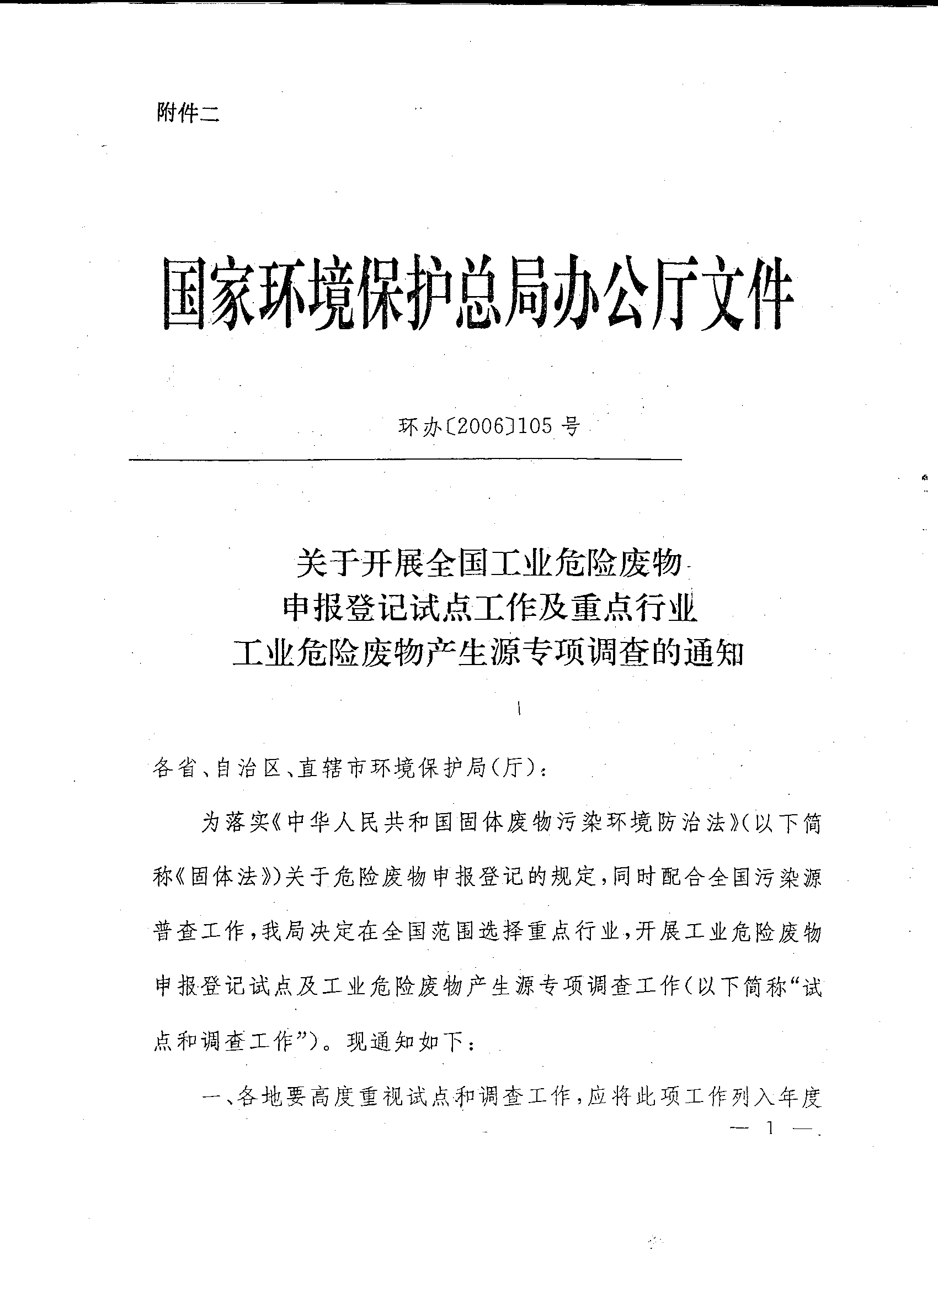
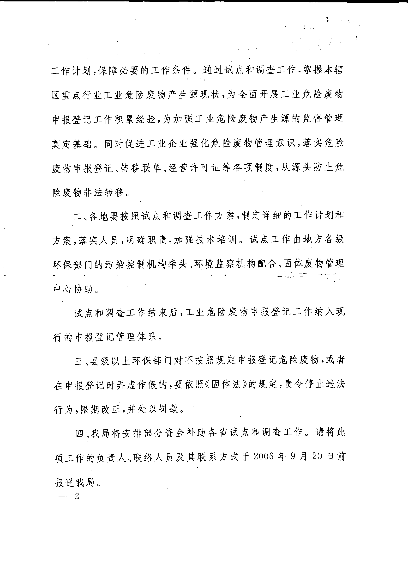
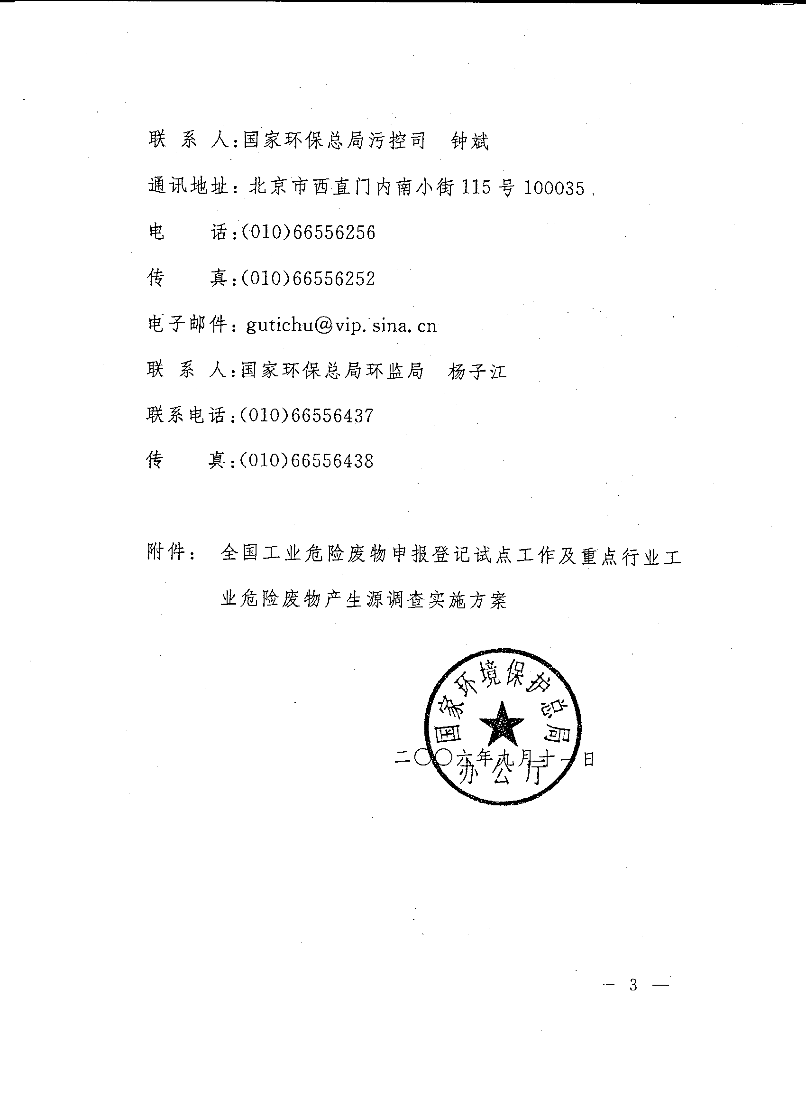
附件三
交通线路图

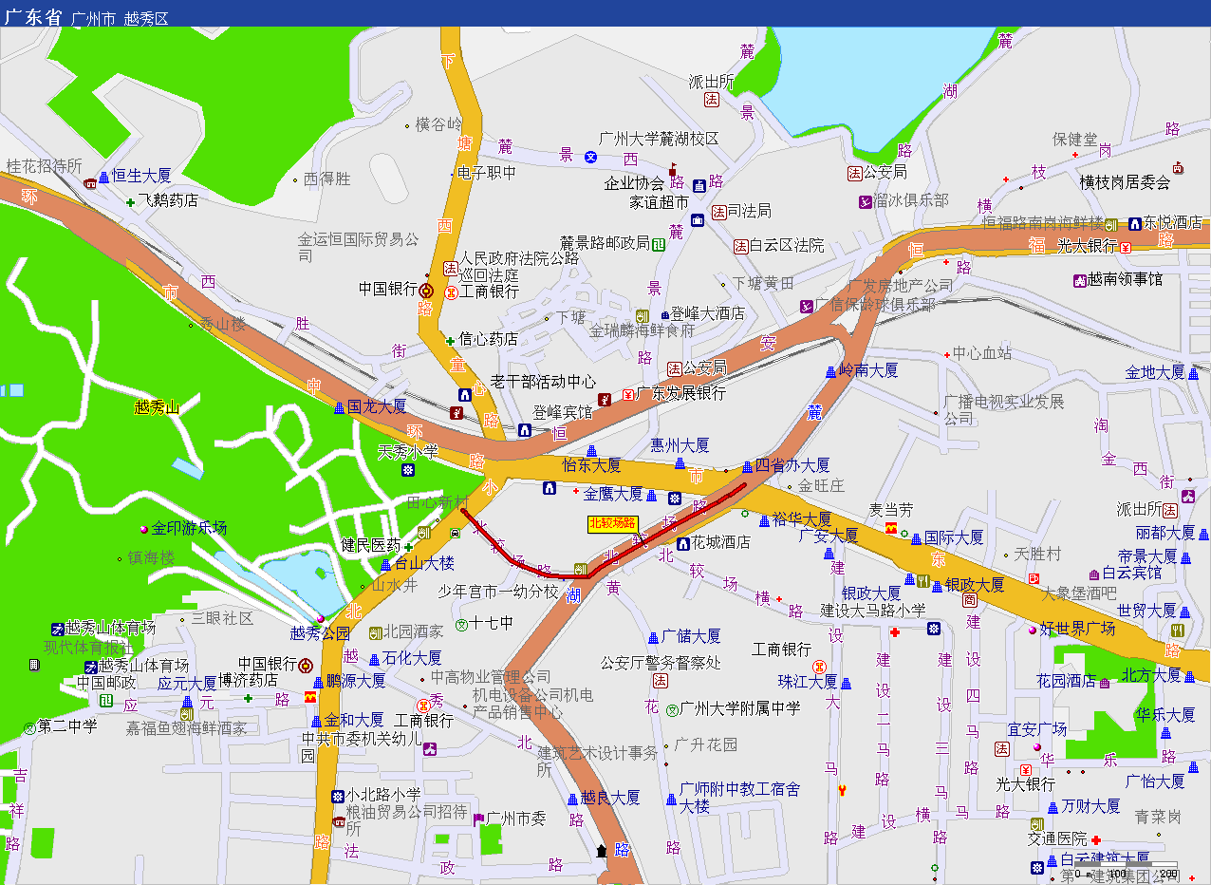
会址

